2015

[coup de gigot]
Questions de compréhension de la nouvelle «Coup de Gigot» tirée de l’activité notée de la SOFAD. Mylaine Goulet. Décembre 2015. Document de travail.

Source : Google image
Roald Dahl, né le 13 septembre 1916
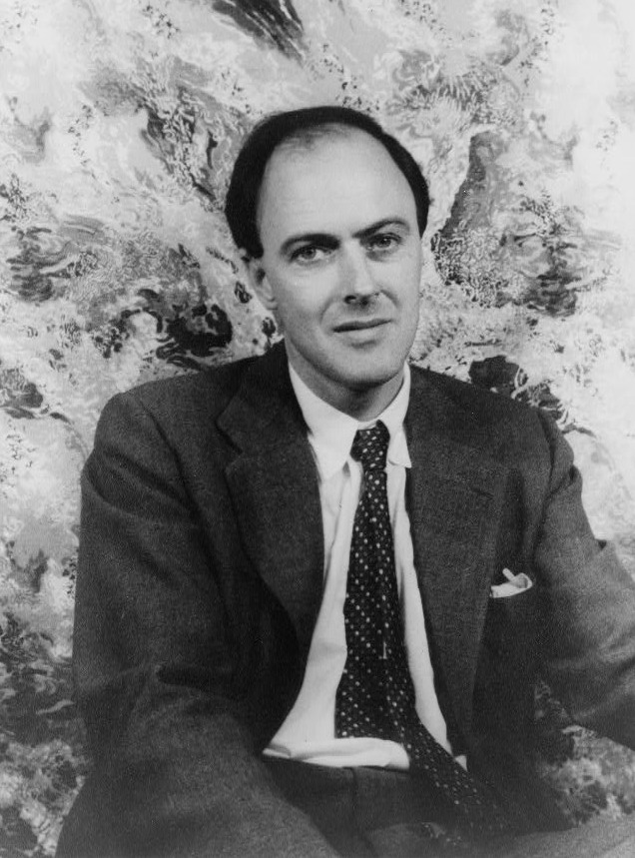
à Llandaff, au Pays de Galles, et mort
le 23 novembre 1990 à Oxford,
en Angleterre, est un écrivain
britannique et scénariste,
auteur de romans et de nouvelles,
qui s'adressent aussi bien aux
enfants qu'aux adultes, mais mieux
connu pour ses ouvrages
de littérature d'enfance
et de jeunesse.

- Qu’est-ce que la nouvelle et son déroulement nous apprend sur le personnage de Mary Maloney? Expliquez votre réponse en vous appuyant sur des éléments du texte.

- Que pouvez-vous dire du statut du narrateur, de son point de vue et de sa vision du monde dans cette nouvelle. Expliquez votre réponse en vous appuyant sur des éléments du texte.

Statut du narrateur | Point de vue
Vision du monde

- «(…) Et il lui dit ce qu’il avait à lui dire. (ligne 71). Que lui a-t-il dit? Justifiez votre réponse en vous appuyant sur des éléments de la nouvelle.

- D’après ce que vous révèle la nouvelle, à quelle époque se déroule l’histoire «Coup de Gigot»? Justifiez votre réponse à en vous appuyant sur des éléments de la nouvelle.

- Pourquoi Mary Maloney tient-elle à ce que les détectives mangent tout le gigot? Justifiez votre réponse en vous appuyant sur des éléments de la nouvelle.

- Que pensez-vous de la relation qu’entretiennent Mary et Patrick Maloney? Jusitifez votre réponse en vous appuyant sur des éléments de la nouvelle, vos repères culturels et votre expérience personnelle.

Sources :
La nouvelle est tirée de l’activité notée de la SOFAD.
L’image de la page titre : Google images.
La courte biographie de l’auteur : Wikipédia.

